高一年级数学第26课时几何图形的探秘评价题

1．如图，四边形*ABCD*内接于⊙*O*，*E*为*CD*延长线上一点，若∠*ADE*＝110°，则∠*B*＝（　　）

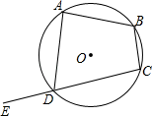

A．80° B．100°

C．110° D．120°

2．如图，在中，*AB*为的直径，*C*为圆上一点，若∠*CAB*=23°，则∠*ABC*的度数为（ ）

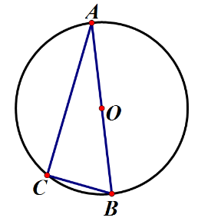

A．23° B．46°

C．57° D．67°

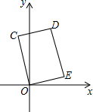3．如图，在矩形COED中，点D的坐标是（1，3），则CE的长是（　　）

A．3 B． C． D．4

4．如图，四边形ABCD是平行四边形，下列说法不正确的是（ ）

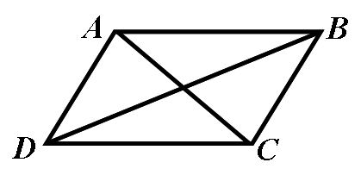

A．当AC=BD时，四边形ABCD是矩形

B．当AB=BC时，四边形ABCD是菱形

C．当AC⊥BD时，四边形ABCD是菱形

D．当∠DAB=90°时，四边形ABCD是正方形

5．如图，⊙*O*与*BC*相切于点*B*，弦*AB*∥*OC*，若∠*C*＝40°，则∠*AOB*的度数是（ ）

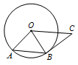

A．60 B．70°

C．80° D．90°

6．如图，四边形ABCD为⊙O的内接四边形，已知∠BCD=130°，则∠BOD=（　　）

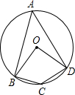

A． B．

C． D．

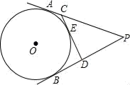7．如图，*P*为⊙*O*外一点，*PA*、*PB*分别切⊙*O*于点*A*、*B*，*CD*切⊙*O*于点*E*，分别交*PA*、*PB*于点*C*、*D*，若*PA*＝6，则△*PCD*的周长为（　　）

A．8 B．6

C．12 D．10

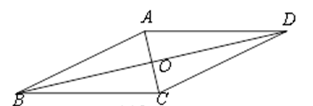8．如图，ABCD的对角线、交于点，顺次联结ABCD各边中点得到的一个新的四边形，如果添加下列四个条件中的一个条件：①⊥；②；③；④，可以使这个新的四边形成为矩形，那么这样的条件个数是（）

A．1个； B．2个；

C．3个； D．4个．

9．平行四边形、矩形、菱形、正方形都具有的性质是（ ）

A．对角线互相平分 B．对角线互相垂直

C．对角线相等 D．对角线互相垂直平分且相等

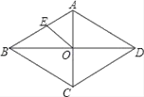10．如图，菱形ABCD的两条对角线AC，BD相交于点O，E是AB的中点，若AC＝6，BD＝8，则OE长为（　　）

A．3 B．5

C．2.5 D．4